澳大利亚南昆士兰大学英语文化之旅
- 学校简介
澳大利亚南昆士兰大学创建于1967年，位于澳大利亚联邦昆士兰州，英联邦大学协会成员之一 ，是一所得到澳大利亚政府和中国教育部承认的公立综合性大学，2024年QS世界大学排名第413位，为我校友好合作海外院校。
- 课程安排
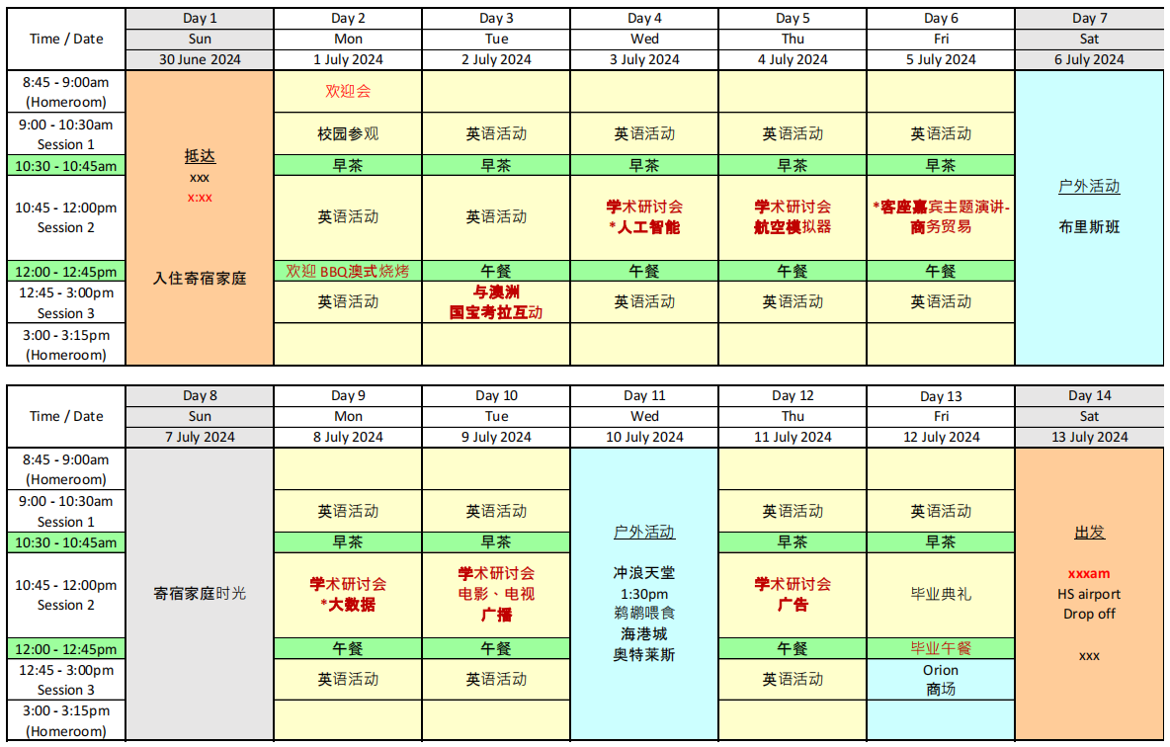
- 项目时间
2024年7月，共14天。
- 项目费用
2678澳元/人，约13000元人民币/人
包含：学费、住宿费、餐费、交通费、资料费、活动费。
不包含：往返机票、签证费、保险费、个人花费、行李超重费等个人费用。
- 资助金额
11000元人民币/人，超出部分由学生自理，资助人数30人。

阿塞拜疆国立经济大学暑期学生交流项目
- 学校简介
阿塞拜疆国立经济大学是一所位于阿塞拜疆巴库的公立大学，成立于1930年，是南高加索地区最大的教育机构之一，也是欧洲大学协会、伊斯兰世界大学联合会、黑海经济合作组织大学理事会和欧亚大学协会的正式成员。
- 项目设计
课程安排：英语、跨文化交际、经济、金融、公共管理、计算机、管理科学。
文化体验：巴库老城、石油基金会、艺术博物馆、阿拉特自由经济区、中央银行等实践参观和当地传统文化体验。
- 项目时间
2024年7月，共12天。
- 项目费用
1800美元/人，约13000元人民币/人
包含：UNEC课程、当地公寓或酒店住宿（2 人间）、餐食、签证、课外实践等。
不包含：往返机票、境外保险、个人花费等。
- 资助金额
7000元人民币/人，超出部分由学生自理，资助人数10人。

加拿大戴尔豪斯大学英语语言教育项目
- 学校简介
戴尔豪斯大学位于加拿大东海岸的新思科舍省的首府哈利法克斯市，成立于1818年，是加拿大顶级进行研究与教学的综合大学，共有学生13500人，提供人文科学、理工科、管理、计算机科学、工程、建筑、法律、医学等方面本科及研究生共125种学位，2024年QS世界大学排名第272位。
- 项目设计
（一）专业课程：商务沟通、工程与环境、行业英语、日常英语、海洋生物、网络开发、可持续性发展概述等。
（二）文化体验：体验新斯科舍省的文化和历史遗迹。
- 项目时间
2024年7月，共28天。
- 项目费用
4000加币/人，约21000元人民币/人
包含：学费、大学寝室住宿费或家庭接待住宿费、餐食、当地交通及活动费用等。
不包含：往返机票、签证费、境外保险费、行李超重费等个人费用。
- 资助金额
12000元人民币/人，超出部分由学生自理，资助人数30人。

意大利全“新”全“意”艺术之旅
- 学校简介
意大利锡耶纳外国人大学、佛罗伦萨国立美术学院、柏丽慕达时装学院、博洛尼亚大学、博洛尼亚美术学院、博洛尼亚音乐学院等知名艺术类院校。
- 项目设计
参观梵蒂冈国家博物馆、罗马古城、西班牙广场、乌菲兹美术馆、佛罗伦萨老桥、Polimoda设计学院、海神广场、博洛尼亚市集、博洛尼亚美院和音乐学院、博洛尼亚大学等，在沉浸式艺术体验中提升艺术专业能力。
- 项目时间
2024年7月22日-2024年7月31日，10天
- 项目费用
27300元/人
包含：住宿费、餐费、参观费。
不包含：往返机票、签证费、境外保险费、个人花费、行李超重费等个人费用。
- 资助金额
3000元人民币/人，超出部分由学生自理，资助人数10人。
英国曼彻斯特大学暑期“沉浸”式学习营
- 学校简介
曼彻斯特大学始建于1824年，是世界顶尖的综合性研究大学，2024年QS世界大学排名第三十二位，2022泰晤士高等教育(THE)世界大学影响力排名中全英第一、世界第八。该校的教职员工和学生中共有25人获得过诺贝尔奖。
- 课程安排
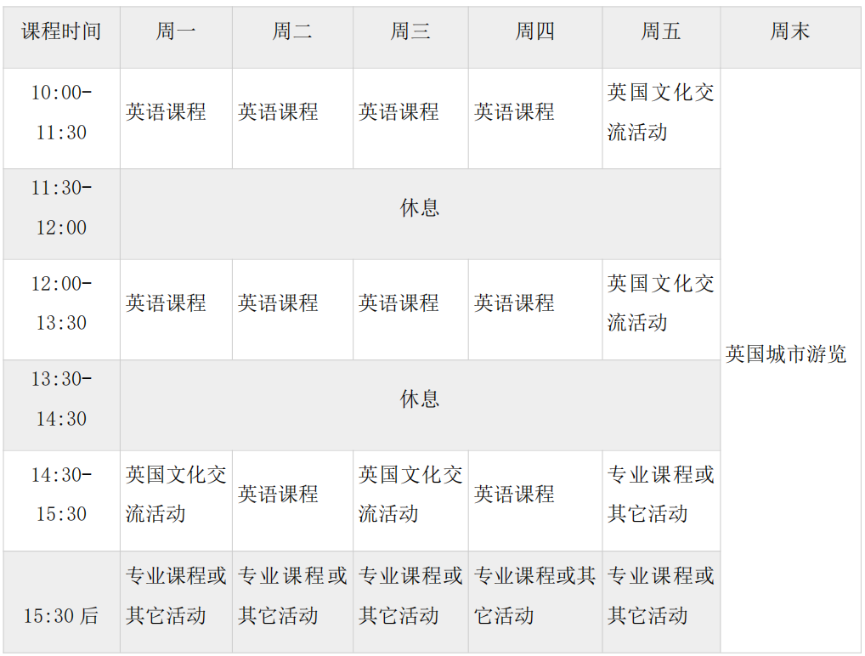
- 项目时间
2024年7月，14天
- 项目费用
21500元/人
包含：课程申请、申请材料翻译、签证费、接机费、保险费、英国期间住宿、学术及英语课程费、一次周末旅行、一份曼彻斯特大学的学习证书及成绩单。
不包含：往返机票、个人花费、行李超重费等个人费用。
- 资助金额
10000元人民币/人，超出部分由学生自理，资助人数20人。

塞尔维亚诺维萨德大学暑期研学项目
一、学校简介
诺维萨德大学成立于1960年，是塞尔维亚第二大公立大学，学校有近50000名学生和近5000名教职员工。2019年与我校签订友好合作协议并开展实质性合作。
二、项目设计
课程安排：专业英语、跨文化交际、 经济、市场营销、人力资源管理。
文化体验：城市观光、体育活动、节日文化活动等。
三、项目时间
2024年7月14日—7月20日，共7天
四、项目费用
8800元/人。
包含包含：含课程和资料费，场地使用费，贝尔格莱德-苏博蒂察往返路费，六晚住宿，每日早餐和午餐，组织和管理费，门票和导游费，证书设计和制作费等。
不包含：往返机票、餐费、个人花费、个人参观游览门票、行李超重费等个人费用。
五、资助金额
5000元人民币/人，超出部分由学生自理，资助人数10人。

